Департамент по внутренней политике администрации Губернатора Архангельской области и Правительства Архангельской области
0
0
0
0

Архангельская история в лицах
15 сентября 2016 14:20 НКО Архангельск
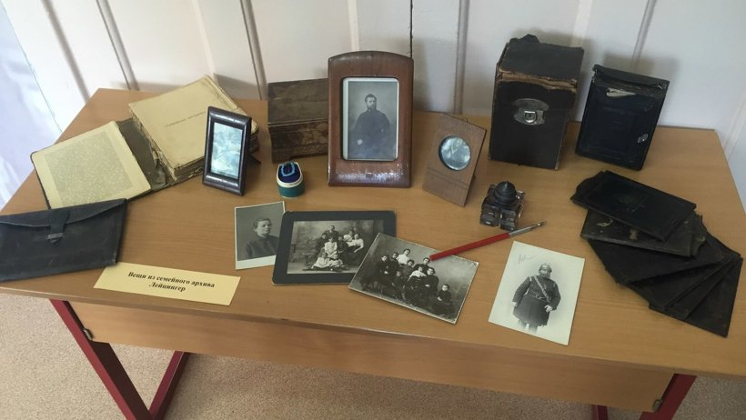
На выставке представлены фотоматериалы, исторические документы и личные вещи Якова Лейцингера
В Архангельске на базе общеобразовательной школы № 14 открылась постоянная музейная экспозиция, посвящённая деятельности знаменитого фотографа и городского главы Якова Ивановича Лейцингера (1855-1914).
Выставка организована благодаря реализации социального проекта «Имя Я.И. Лейцингера в истории Архангельской губернии», который воплотила общественная организация «Архангельская немецкая национально-культурная автономия «Нордлихьт – Северное сияние».
В 2015 году на конкурсе социально ориентированных НКО проект получил субсидию из областного бюджета в размере 300 тысяч рублей.
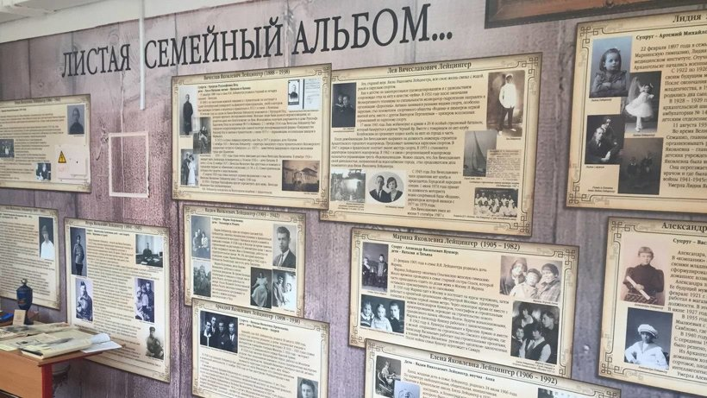
На выставке представлены фотоматериалы, исторические документы и личные вещи Якова Лейцингера. Организаторы проекта планируют познакомить архангелогородцев и гостей города с жизнью и деятельностью градоначальника, приобщить детей, школьников, граждан старшего поколения к уникальному наследию выдающейся личности.
Директор департамента по внутренней политике администрации губернатора и правительства Архангельской области Юрий Попелышев отметил, что на сегодняшний день деятельность Якова Ивановича Лейцингера изучена не до конца.
— Такие выставки и музейные экспозиции, где представлен широкий спектр документальных источников, обязательно пробудят интерес к истории у подрастающего поколения, – подчеркнул руководитель.

